**生命科学学院召开新学期学生工作会议**

8月26日上午，学工办在学生公寓六号楼辅导员寝室召开了2019年秋季新学期学生工作会议。

首先，学工办对今年的暑期学生工作进行回顾总结：

1. **扎实开展暑期留校工作**。学院高度重视暑期学生留校工作，院党委刘静书记亲临学生区进行安全检查，学工办严格按照学校要求对留校学生进行安全教育，认真执行每日一报制度，确保学生留校期间安全。

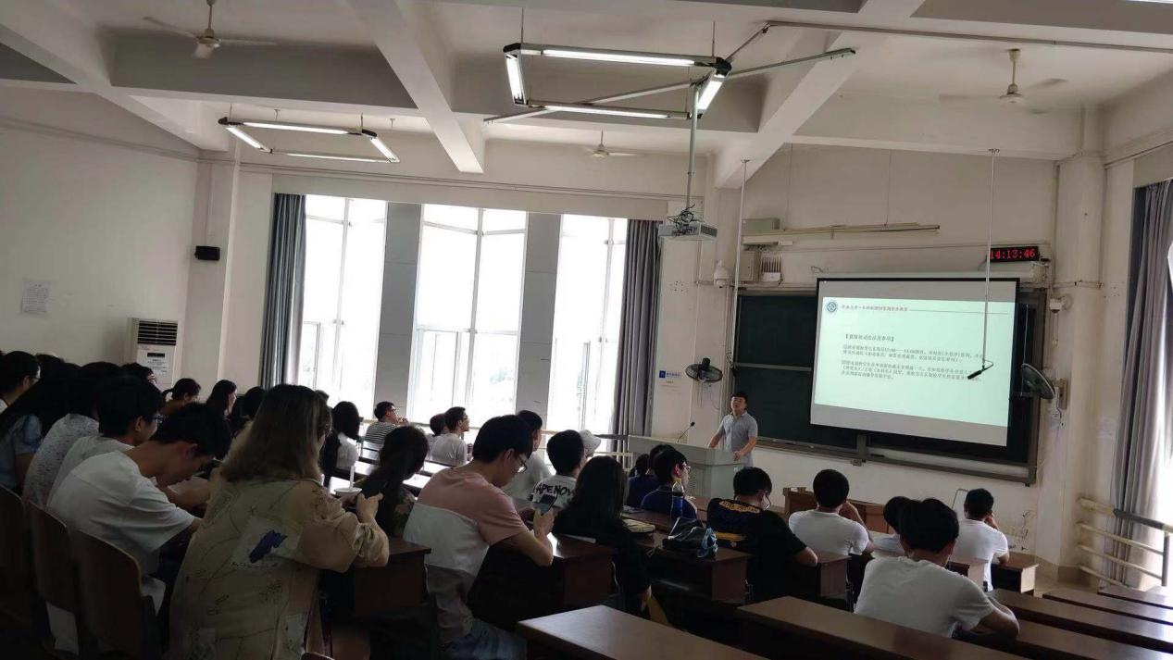

**2.精确开展本科生就业指导工作。**由学工办起草《中南大学生命科学学院毕业生就业工作实施方案》（讨论稿），根据该方案，学工办联合各系主任，研究生导师、本科生班导师与就业困难学生进行“一对一”精准指导帮扶，努力改善2019届毕业生就业情况。

**3.圆满完成暑期社会实践工作。**学院团委书记陈梅明老师带队赴永州市双牌县第二中学开展暑期社会实践，并与永州市双牌县第二中学合作建立了暑期社会实践基地。此次暑期社会实践，对于双牌二中学生在开拓知识视野、激发创新思维、提高学习动力方面发挥了十分积极的作用。同时也让生科学子在加强社会认知、提升服务意识、践行奉献精神上产生了深远的影响。

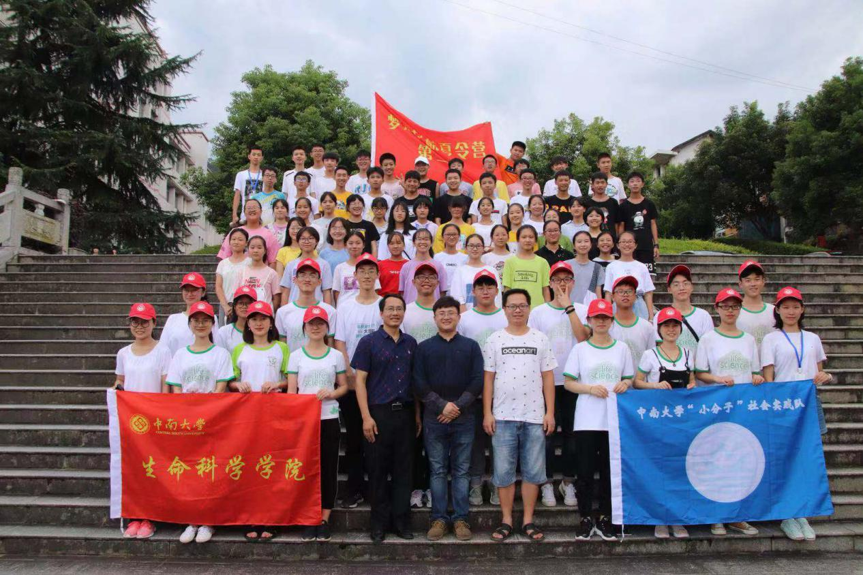

**4.深入开展家访工作。**学工办秉承“家校互联在路上 生科行动送温情”的理念，深入困难学生、问题学生家庭进行家访。通过与家长面对面的交流沟通，了解学生在家表现和成长环境，与学生家庭一起为帮助学生成长成才而共同努力。

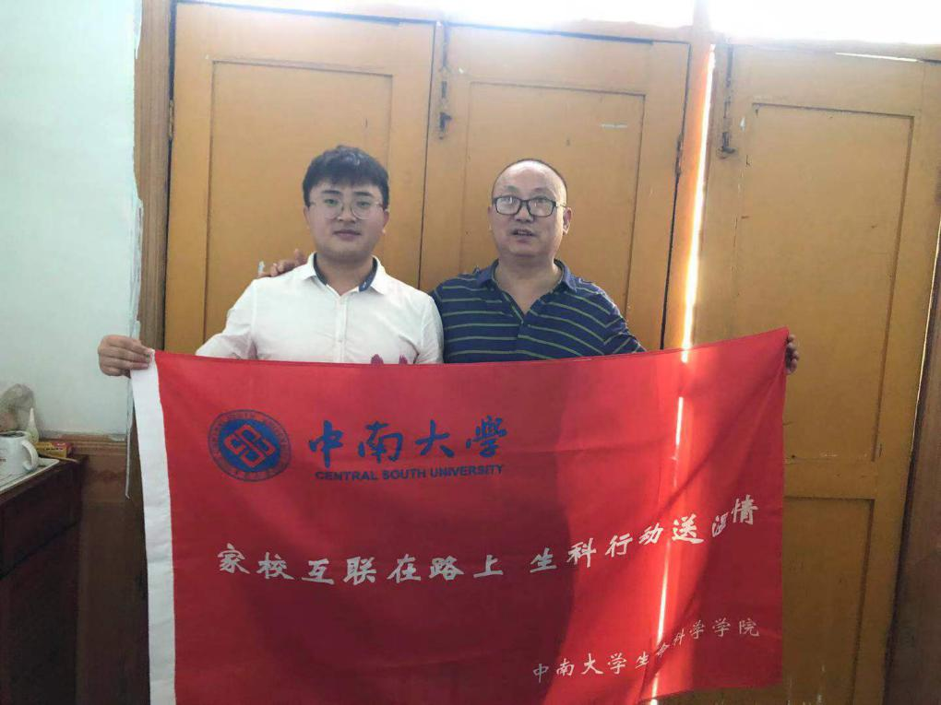

新学期初，学工办在学校学院党委的指导下部署新学期工作。学工办通过线下报道注册的方式动态掌握学生返校情况；各辅导员深入本科生和研究生宿舍与学生进行亲切交谈；新学期第一天，黄菊芳院长以及其他院领导、本科生班导师、辅导员进入班级课堂了解教师学生到课情况以及学生新学期精神面貌。本科生辅导员陈梅明老师不慎扭伤脚踝，许林勇副书记携辅导员一同前往宿舍慰问，并对陈梅明老师带伤坚持工作表示赞许。

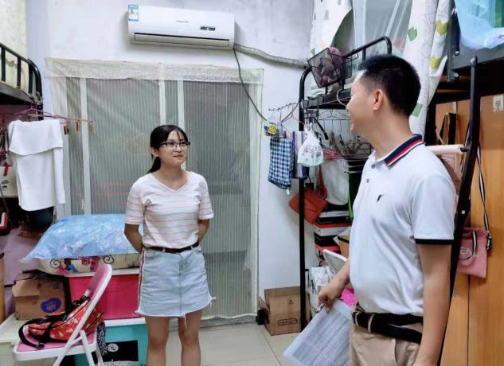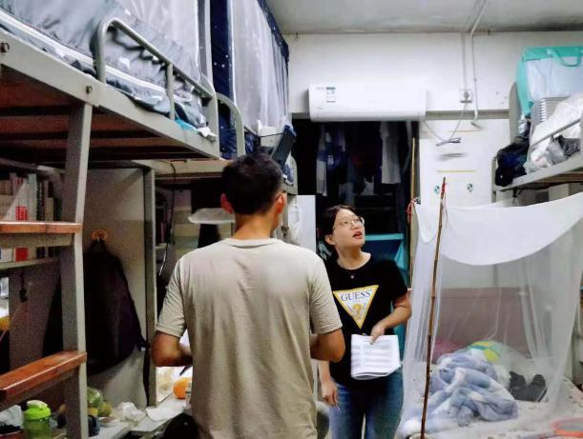

会议最后，许书记对各辅导员提出工作要求：1提高政治站位，认真贯彻落实学校各项决策部署；2.深入开展思想政治教育工作，引导学生树立正确的世界观、人生观、价值观；3.守住安全底线。实时掌握学生动态，规范请假、离校手续，把握假日节点，确保学生在校安全；4.积极推进学风建设，创新搭建学习学术平台、努力创造良好学术氛围；5.加强与学校各职能部门、兄弟学院的联系交流，不断总结优化工作方式方法，提升工作能力。

全体参会辅导员对新学期各项工作进行了发言，表示要全面、准确理解和把握新时代学生工作的特点和规律，履职尽责，增强政治责任感和历史使命感，以无止境的追求、谋新篇的作为、敢担当的境界肩负起新使命。

